Без особого

труда, но не детская еда
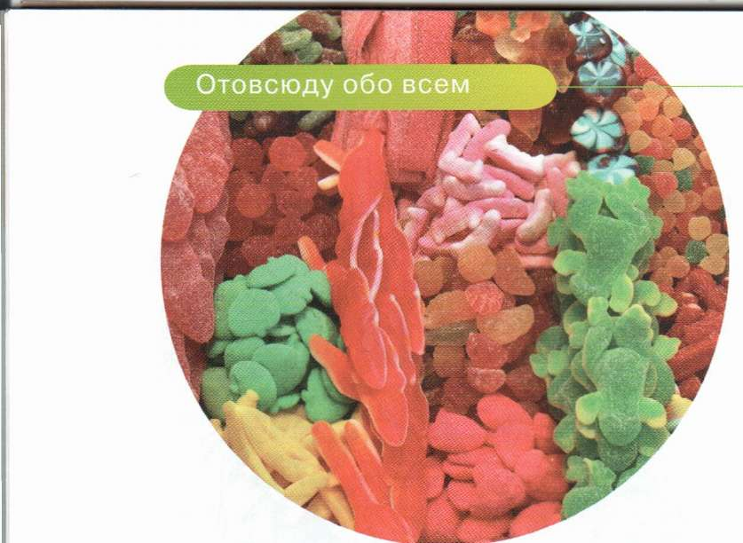

Здоровье детей.-2011.- №9.-С.40-45

Значение питания в жизнедеятельности человека отражает известный афоризм: «Человек есть то, что он ест». Тем самым подчеркивается исключительная его роль в формировании и тела, и поведения.
Характер питания оказывает влияние на рост, физическое и нервно-психическое развитие человека, особенно в детском и подростковом возрасте. Правильное питание является абсолютно необходимым условием для обеспечения нормального кроветворения, зрения, полового развития, поддержания нормального состояния кожных покровов.
Здоровое питание определяет и степень выраженности защитной функции организма, повышая устойчивость детей к инфекциям, агрессивному воздействию внешней среды, тяжелых металлов, радиоактивного излучения и других неблагоприятных влияний.
Рациональное питание ребенка отвечает следующим основным принципам.
- Рацион питания детей по энергетической ценности должен покрывать их энергетические затраты.
- Рацион питания ребенка должен быть сбалансирован по всем заменимым и незаменимым пищевым факторам, включая белки и аминокислоты, пищевые жиры и жирные кислоты, витамины, минеральные соли и микроэлементы.
- Ребенку необходимо получать все группы продуктов, т.е. рацион должен быть разнообразным.. Пища должна быть безопасной и соответствовать санитарным нормам и правилам, действующим в РФ.
- Необходимо также учитывать индивидуальные особенности детей, в том. числе непереносимость отдельных продуктов и блюд.
- Большое внимание должно уделяться соблюдению режима питания.
Итак, в меню современного ребенка должны быть включены все группы пищевых продуктов:
- мясо и мясопродукты;
- рыба и рыбопродукты;
- молоко и молочные продукты;
- яйца;
- пищевые жиры;
- плоды и овощи;
- хлеб и хлебобулочные изделия, макаронные изделия, крупы, бобовые;
- сахар и кондитерские изделия;
- напитки.
В последнее время на российском рынке появился большой ассортимент продуктов, которые е указанным группам можно отнести лишь частично. Гамбургеры и супы быстрого приготовления каши-минутки и чипсы стали неотъемлемой частые нашего питания. Очень часто в рекламе этих продуктов принимают участие дети. Однако это вовсе не значит, что рацион питания школьника должен состоять из «супов в стакане» и хот-догов.
Некоторые из этих продуктов дети любят и даже очень любят. Для родителей, живущих в высоком темпе и не имеющих возможности, сил и времени готовить ежедневно «правильные» обеды и ужины, продукты, которые можно приготовить по принципу «просто добавь воды», кажутся удачным выходом. Но так ли это?
Что же представляют собой эти продукты?
Давайте рассмотрим их внимательно. К ним относятся жевательные резинки, газированные сладкие напитки, картофельные чипсы, конфеты типа «чупа-чупс», гамбургеры, чизбургеры, хот-доги и прочие.

Жевательные резинки
Люди любят жевать, особенно дети. Именно на этом построен бизнес производителей жвачки. Но что несут нам и нашим детям эти подушки-пластиночки из синтетического каучука, напичканного всякими добавками?
В состав жвачек входят подсластители, красители и ароматизаторы. Что касается подсластителей, то одинаково часто в этой роли выступают сахар и сахарозаменители. Давно уже доказано, что чем продолжительнее контакт сахара с зубами, тем выше риск развития кариеса. И здесь у жвачки и жевательных конфет нет конкурентов.
Что касается безопасности для здоровья человека сахарозаменителей - сахарина и аспартама, у ученых нет однозначного мнения. В некоторых странах обсуждается вопрос о запрете их использования ввиду возможного неблагоприятного влияния на различные органы и системы человека. В частности, в настоящее время активно рассматривается их возможное канцерогенное действие (т.е. способность вызывать злокачественные новообразования). Описан также слабительный эффект при потреблении более чем одной упаковки жвачки в день с сорбитом или ксилитом. Диагностируются в работе педиатрических служб и такие случаи, когда у детей с ничем не объяснимыми запорами находили в пищеводе и кишечнике резиновые «камни» из слипшихся разноцветных комочков. Родители безмерно пичкали своих детей жвачками, чтобы они не плакали, не приставали, в качестве поощрения и пр.
Ароматизаторы и красители, используемые при производстве жвачки, также не относятся к веществам, полезным для здоровья, особенно если они синтетические, а не натуральные или идентичные натуральным.
Необходимо помнить о том, что чрезмерное использование жвачки снижает аппетит, провоцирует аллергические реакции, воспаление кожи вокруг рта (периоральный дерматит), а также оказывает раздражающее воздействие на слизистую оболочку желудочно-кишечного тракта ребенка, что способствует возникновению дискинезии желудочно-кишечного тракта, гастритов, дуоденитов и других заболеваний.
Стоматологи считают, что ожидаемый эффект^ от жвачки - профилактика кариеса - очень-очен®; поверхностный. Для того чтобы принести пользу; жевательному аппарату и удалить остатки еды после приема пищи, если под рукой нет зубной щетки, достаточно жевать резинку всего 2-3 минуты не более 1-2 раз в день. И еще. Обратите внимание: вы можете дать ребенку жвачку в том случае, если уве рены. что он ее не проглотит и не будет долго гонять резиновый шарик во рту.

Газированные напитки
К газированным напиткам относятся: кока-кола, пепси-кола, пепси, «Сэвен-ап», «Миринда», фанта,
спрайт, «Тархун», «Колокольчик», «Дюшес», «Байкал», «Буратино», крем-сода и многие другие.
В состав газированных напитков входят различные консерванты (например, бензойная кислота — Е211), ароматизаторы и красители (например, сахарный колер - Е150, желтый хинолиновый - Е104, краситель синий блестящий - Е133, желтый квинолин Е, азорубин - Е122 и др.), загустители (гуммиарабик - Е414, этерифицированные камеди И др.).
Кроме того, все газированные напитки содержат углекислоту (диоксид углерода), чрезмерное использование которой раздражает слизистую оболочку желудочно-кишечного тракта ребенка, вызывает отрыжку, вздутие кишечника, а в дальнейшем может провоцировать и заболевания, например, гастрит. Именно поэтому использование сильногазированных и газированных напитков является нежелательным для дошкольников и школьников, желудочно-кишечный тракт которых еще не сформировался.
Необходимо учитывать, что употребление газированной воды может повышать кислотность желудочного сока, стимулировать моторную деятельность кишечника. Поэтому детям с предрасположенностью к заболеваниям желудочно-кишечного тракта или уже страдающим этими заболеваниями (например, гастритом, гастродуоденитом, язвенной болезнью желудка или двенадцатиперстной кишки) рекомендуется исключить эти напитки из рациона. Надо помнить о том, что газированные напитки могут вызвать реакцию непереносимости у детей. Все химические добавки, внесенные в напиток для улучшения вкуса, запаха, цвета, а также консерванты - для увеличения срока годности продукта - потенциально довольно сильные аллергены.
Таким образом, проявление симптомов пищевой аллергии может быть связано не с каким-либо конкретным напитком, а с компонентами, входящими в состав широкого спектра газировки. В этом случае необходимо отказаться от всех видов такого рода напитков.
Газированная вода особенно противопоказана детям, имеющим избыточный вес, страдающим сахарным диабетом, заболеваниями печени. Учеными обсуждается связь между потреблением сладкой газировки образованием камней в почках. Высказывается предположение, что фосфорная кислота, которую используют для подкисления, способствует этому.
Сахар, в большом количестве добавляемый в газированную воду, провоцирует кариес. Даже если в качестве подсластителей используются сахарозаменители, газированная вода не утоляет жажду, поскольку не устраняет так называемую остаточную сладость. А это означает, что чем больше пьешь такую воду, тем больше хочется пить.
Таким образом, хотя реклама называет газированные напитки легкими, это совершенно не соответствует действительности.
Обычная сладкая газированная вода не содержит ни витаминов, ни минеральных веществ, так нужных растущему организму. В связи с этим следует упомянуть об инстантных сухих напитках типа «Витастарт» и «Золотой шар». Они представляют собой концентраты для приготовления витаминизированных быстро растворимых в воде напитков для детей и подростков. В их состав входят только натуральные компоненты: сахароза, лимонная кислота, природный аромат, природный краситель бета-каротин, лактат кальция, глюкозный сироп, декстроза, витаминно-минеральные комплексы. Однако относиться к ним следует как к специально созданным продуктам, позволяющим восполнить дефицит некоторых витаминов в рационах питания детей. Их можно использовать в весенний и осенний период.

Каши, бульоны и супы быстрого приготовления
Каши, бульоны и супы представлены на рынке в большом ассортименте. Состав их также разнообразен. Так, например, в состав каш быстрого приготовления входят специально обработанные зерновые культуры (греча, кукуруза, ячмень, рис и др.), часто в виде хлопьев или измельченных зерен, кусочки сушеных фруктов или ягод, овощей или мяса, грибов, зелень. Для улучшения вкусовых качеств используются искусственные подсластители, красители, ароматизаторы.
В состав концентратов бул&мшв-И супов, которые после восстановления водой легко превращаются в «настоящие» бульоны й супы, например, со вкусом говядины, свинины или грибов, входят: сахар, глутамат натрия (Е621), очищенное гидро- генизированное растительное (пальмовое) масло, краситель, поваренная соль, лимонная кислота, пряности, ароматизаторы, идентичные натуральным, сушеное куриное или говяжье мясо, грибы.
Чрезмерное увлечение такого рода продуктами может спровоцировать обострение заболеваний органов желудочно-кишечного тракта. Поэтому необходимо обращать внимание на состав продукта, указанный на упаковке. Продукты, предназначенные для питания детей, проходят обязательную проверку на соответствие действующим в РФ санитарным нормам и правилам, на что указывают этикетки. Эта информация, по существу, гарантирует, что ароматизаторы в кашах, разрешенных для питания детей, будут только натуральные или идентичные натуральным. В ходе апробаций, проводимых в отделе детского питания НИИ питания РАИН, оценивается переносимость детьми продуктов и блюд, определяется частота их включения в меню школьника. Подобные наблюдения позволили заключить, что сухие инстантные бульоны могут быть включены в состав первых или вторых овощных блюд в обед, но не чаще 2 раз в М££ЯП пр|Црбязательном наличии в меню 11 родуктс^д'р^ги х ассортиментных групп. Причем следует обратить внимание, что во многих случаях необходимо добавлять меньше концентрата, чем указано на этикетке, т.е. уменьшить норму закладки продукта, иначе вкус восстановленного бульона будет чрезмерно насыщенным и концентрированным.
Отметим и еще один важный момент. Многие производители обогащают каши и другие продукты быстрого приготовления (супы, а то и чипсы) витаминно-минеральными комплексами. Содержание этих веществ может быть рассчитано с учетом потребности взрослого организма. Поэтому рекомендуется вводить такого рода продукты в рацион питания детей как можно более старшего возраста или употреблять «традиционные» продукты. Так, для питания дошкольников и младших школьников могут быть рекомендованы хлопья для каш быстрого приготовления. В их состав не входят дополнительные добавки, а для придания каше более тонкого вкуса можно использовать свежие фрукты или ягоды.

Лапша

быстрого приготовления
Лапша быстрого приготовления (типа «Доширак») представлена на рынке в большом ассортименте. При ее приготовлении используются разнообразные специи, придающие продуктам разный вкус. В процессе технологической подготовки она проходит стадию, которой нет при приготовлении традиционных макаронных изделий: она обжаривается в растительном (пальмовом) масле. Таким способом из лапши удаляется влага, что увеличивает срок ее годности. Кроме того, в упаковку вкладываются пакетики с основой для бульона, состав которого отрицательно влияет на здоровье.

Картофельное пюре
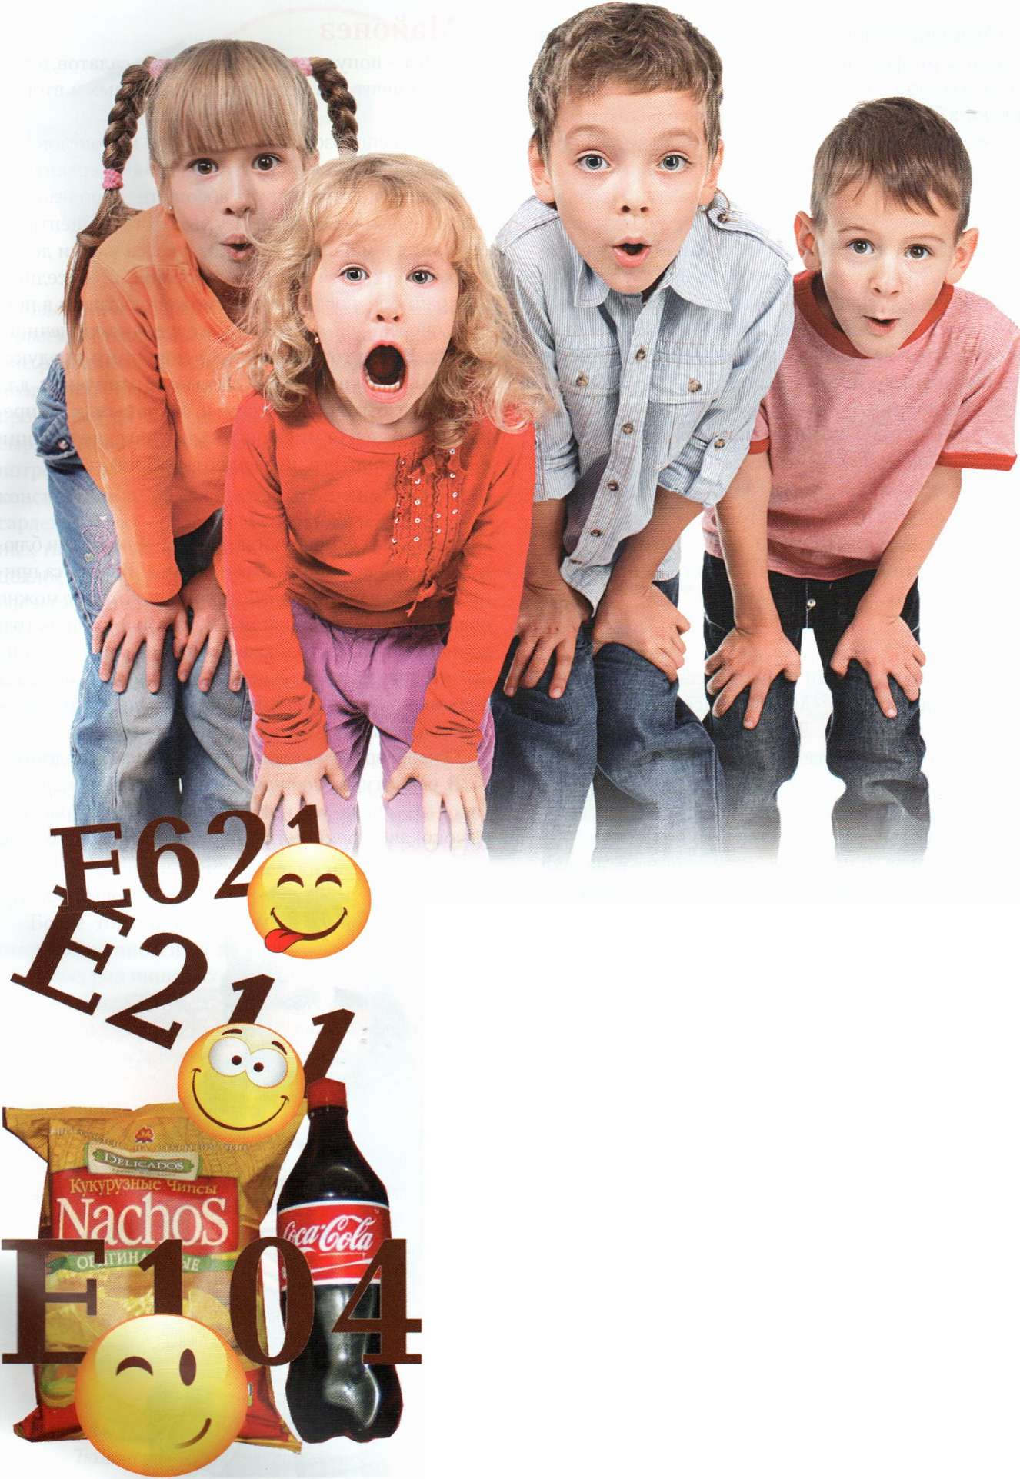
В состав картофельного пюре, зарекомендовавшего себя хорошим продуктом для экстремальной кухни, в частности, в условиях похода, входят: картофель, специи (экстракт кукурмы, мускатного ореха и перца), эмульгаторы (моно- и диглицериды жирных кислот), лимонная кислота, консервант (пиросуль- фит натрия), соль и антиоксид анты.
Картофельное пюре, продаваемое в пакетиках, представляет собой сухой инстантный продукт, готовый к употреблению после его восстановления смесью воды и молока. Рекомендуется добавлять также соль и сливочное масло по вкусу.
Поскольку в результате апробации картофельного пюре у большого числа детей переносимость продукта была признана удовлетворительной, можно рекомендовать его использование в детских коллективах при отсутствии натурального картофеля, но не чаще нескольких раз в месяц при обязательном использовании в питании школьников продуктов всех других пищевых групп.
Картофельные чипсы и сухарики
Чипсы имеют, к большому сожалению специалистов-диетологов, значительный удельный вес в рационе питания современного школьника.

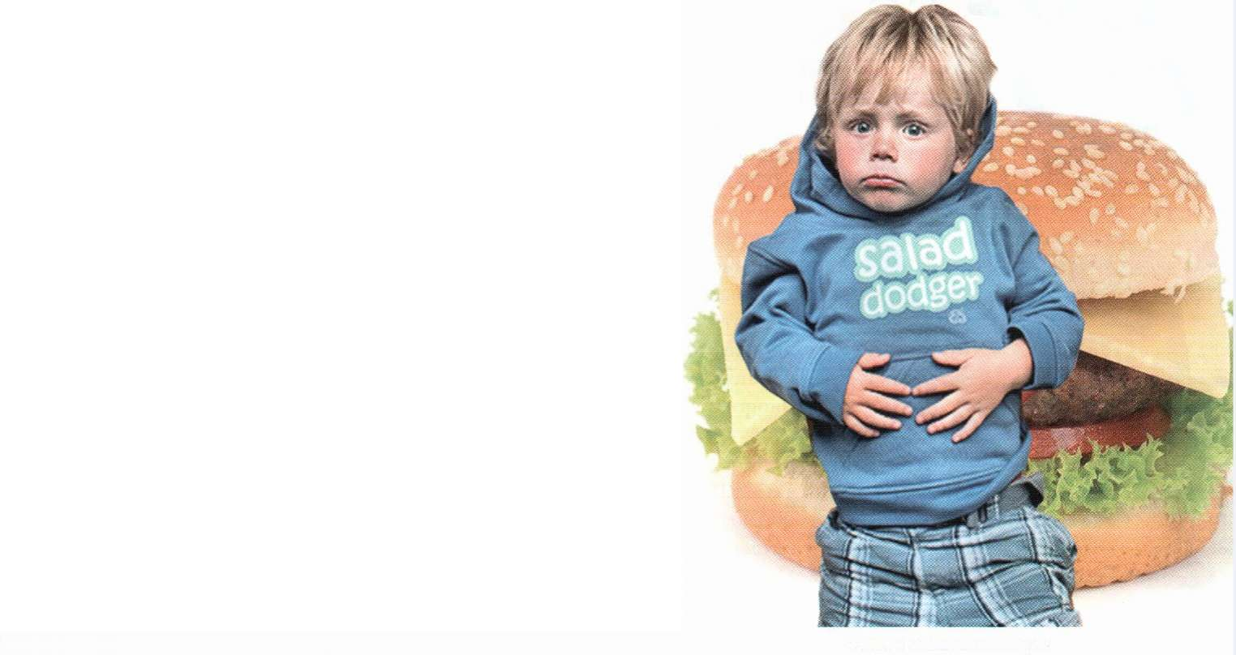
Согласно технологии приготовления ломтики сырого картофеля или специально приготовленное тесто, в состав которого входит и картофель, обжаривают в большом количестве растительного масла. Затем добавляют соль, специи (сушеный лук, чеснок, паприку и др., а также их композиции), усилители вкуса, красители и антиоксиданты. Сходна с описанной и технология приготовления сухариков. Чипсы и сухарики содержат большое количество жиров, в первую очередь насыщенных, углеводов, много специй и соли. Они оказываются поставщиками «пустых» калорий, которые остаются в виде избыточных жировых отложений в области талии и бедер у подростков.
Таким образом, чрезмерное увлечение чипсами и сухариками может спровоцировать развитие избыточной массы тела у школьников, а также ожирения в более старшем возрасте. Кроме того, известен факт, что чипсы, а точнее, специи, содержащиеся в них, раздражают слизистую оболочку желудочно-кишечного тракта вплоть до развития заболеваний желудка и кишечника.

Фастфуд
Очень популярны среди нашего населений кафе быстрого питания типа «Макдоналдс», «Русское бистро», «Ростикс» и пр. Дети часто ходят туда вместе, а то и по инициативе родителей, чтобы отметить праздники, дни рождения да и просто перекусить.
Что предлагают кафе типа фастфуд детскому организму? Прежде всего большое количество калорий, насыщенных жиров, холестерина и натрия (соли). А это как раз то, что нужно для развития болезней цивилизации - ожирения, гипертонии, атеросклероза. Так, например, стандартный обед, который предлагается ребенку в «Макдоналдсе», содержит больше половины суточной нормы для взрослого человека калорий, холестерина и соли. Можно было бы порекомендовать выбирать порции поменьше, однако в большинстве кафе быстрого питания этот прием не сработает. Вспомним, например, что в «Макдоналдсе» детская порция высококалорийного коктейля начинается с 250 мл, а газированного напитка - с 300 мл.

Использование продуктов высокой термической обработки, лишенных не только витаминов и микроэлементов, но и пищевых волокон, необходимых для нормальной работы желудочно-кишечного тракта; применение далеко не щадящих, агрессивных методов термической обработки: обжаривание продуктов, их повторный разогрев, фритюр; добавление специй и соли в больших количествах - все это позволяет допускать такого рода питание только как редкое исключение.
Фото с сайта mealblog.ru

Майонез
Майонез - популярная приправа для салатов, а также компонент для приготовления первых и вторых блюд.
Даже использование тех сортов майонезов, где не закладываются искусственные консерванты и красители, не гарантирует абсолютную полезность для здоровья ребенка. Ввиду высокого процента содержания в майонезе горчицы, уксуса и соли детям не рекомендуется его использование в повседневном рационе, поскольку это может сказаться в первую очередь на состоянии желудочно-кишечного тракта. Более того, на потребление этого продукта должны быть наложены строгие ограничения для детей с избыточным весом и склонным к ожирению, а также для имеющих аллергические реакции на майонез или его ингредиенты (яйца).

Сардельки и сосиски
Сардельки и сосиски остаются излюбленными блюдами людей во многих странах мира. Быстрота приготовления и разнообразие гарниров, которые можно подать к ним, обусловили их широкое распространение в меню бистро, кафе, пивных баров. Да и на вопрос врачей, наблюдающих детей в детских садах и школах, «Что ты любишь есть больше всего?» дети хором отвечают: «Сосиски и макароны».
Однако возникает вопрос: полезны ли они детям?
В рецептурах сосисок и сарделек в зависимости от их сорта употребляется мясное сырье как высококачественное, так и низкосортное, то есть с повышенным содержанием жира и субпродуктов. Повсеместным в настоящее время стало применение различных функциональных добавок, которые позволяют наряду со снижением себестоимости продукции за счет использования низкосортного сырья сохранить удовлетворительные качества для потребителя: стабильный розовый цвет, аромат, консистенцию. Допускается хранение сосисок и сарделек всех сортов в натуральных и искусственных газопароводонепроницаемых оболочках (типа целлофана) до 5 суток. Ассортимент сосисок, колбас и сарделек, представленных на рынке, достаточно широк, и производители, стремясь к увеличению срока годности своего продукта, вводят все новые консерванты, которые позволяют хранить, например, сардельки в газопароводонепроницаемых оболочках до 40 суток.
Мясные блюда служат источником необходимых человеку веществ - белков, кальция, железа и ряда витаминов, недостаток которых приводит к отставанию в физическом и умственном развитии. Однако ни сосиски, ни сардельки не являются продуктами, идентичными натуральному мясу.
Более того, они уступают ему по показателям пищевой ценности (в первую очередь по белку) и содержат ряд пищевых добавок. Поэтому использовать колбасные изделия при организации питания ребенка, в частности, сосиски, надо не чаще 1 -2 раз в неделю, но уж совсем не каждый день, как поступают многие.
Большой популярности газированных напитков, чипсов и других продуктов, рассмотренных выше, способствует агрессивная реклама, осаждающая экраны телевизоров. Мы должны противостоять ей знаниями о здоровом образе жизни, вкусной и полезной пище, которые необходимо донести до сознания наших детей.
Наталья МАЛЯРЧУК,

доктор педагогических наук, кандидат медицинских наук, профессор кафедры клинической и юридической психологии Тюменского государственного университета

